# EURDEP - Europos radioaktyvumo duomenų mainų platforma

Europos šalių radiologinio monitoringo duomenis galima stebėti Europos radioaktyvumo matavimo duomenų mainų platformoje EURDEP (remap.jrc.ec.europa.eu), kurioje pateikiama informacija ir iš Lietuvoje įrengtų matavimo stočių.

EURDEP - Europos radioaktyvumo duomenų mainų platformos (*European radioactivity data exchange platform*) žemėlapis (1 pav.) parodo aplinkos radioaktyvumo gama dozės galios matavimo vidurkius ir maksimalias reikšmes per paskutines 24 valandas. Šiuos matavimus pateikia apie 5500 stotelių iš 39-ių Europos šalių.

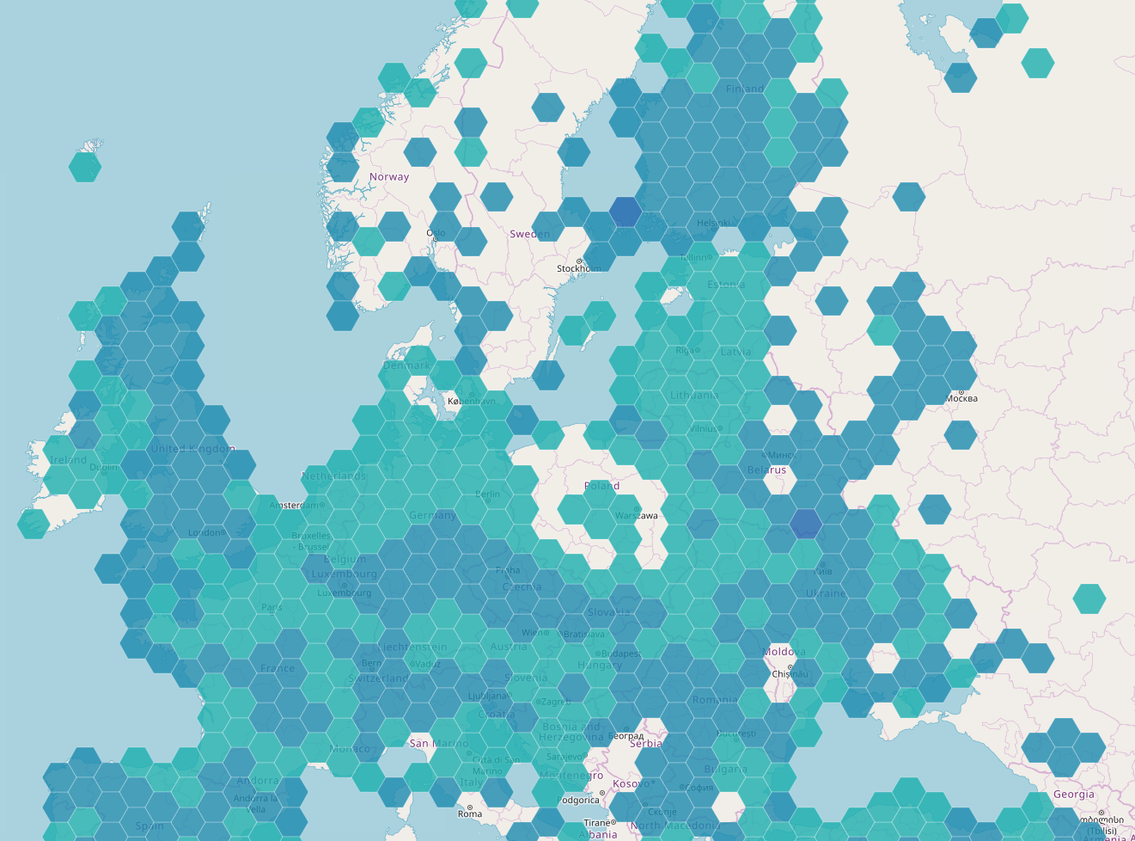

1 pav. EURDEP žemėlapio fragmentas

1. Atverkite Europos radioaktyvumo duomenų mainų platformos žemėlapį <https://remap.jrc.ec.europa.eu> ir įvertinkite radiacinį foną virš Lietuvos bei palyginkite jį su kitomis valstybėmis.

|  |
| --- |
|  |

1. Žemėlapyje suraskite stotelę, esančią arčiausiai jūsų namų. Spustelėjus ant stotelės, gausite išsamią informaciją apie radiacinį foną. Palyginkite foną jusų gyvenamojoje vietoje su radiaciniu fonu Ignalinoje.

|  |
| --- |
|  |

1. Žemėlapyje suraskite Černobylio stotelę. Palyginkite radiacinį foną Černobylyje su radiaciniu fonu Ignalinoje.

|  |
| --- |
|  |

1. Europos žemėlapyje suraskite tamsiausią tašką. Pagalvokite/paieškokite informacijos, kas galėtų lemti didesnį radiacinį foną.

|  |
| --- |
|  |